徐州经济技术开发区小水库二类坝消险项目
更正（澄清）内容（一）
- 以下为澄清或者修改的内容
1、工程量清单项目特征描述不全，混凝土标号、模板位置没有标清。
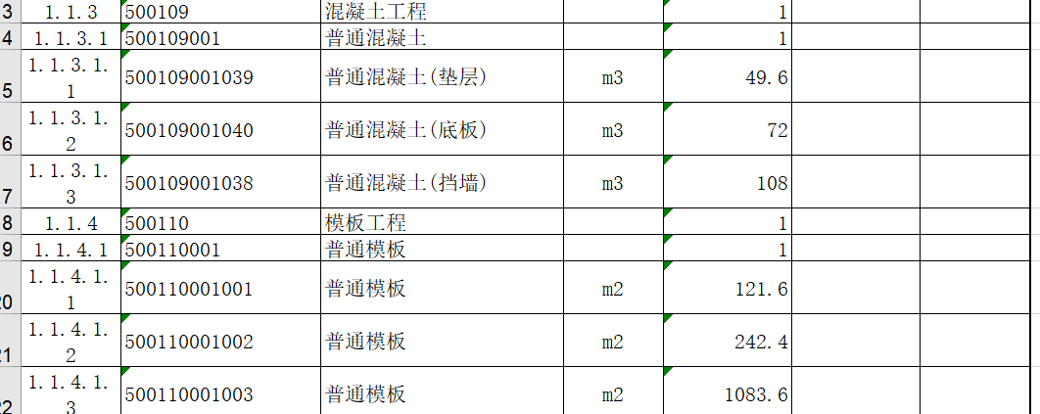
更正澄清为：垫层、底板、挡墙的混凝土标号为C25,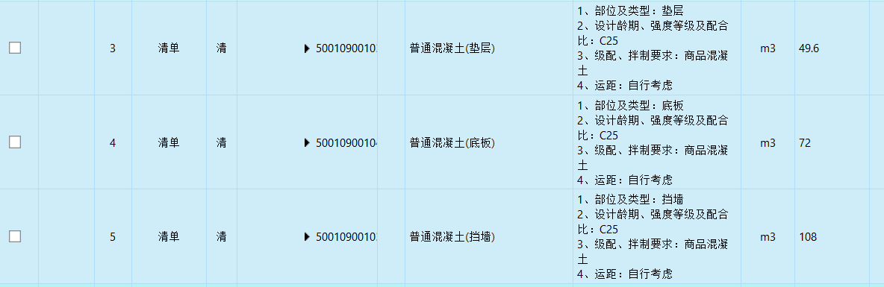;垫层模板工程量为121.6m2；底板模板工程量为242.4m2；挡墙模板工程量为1083.6m2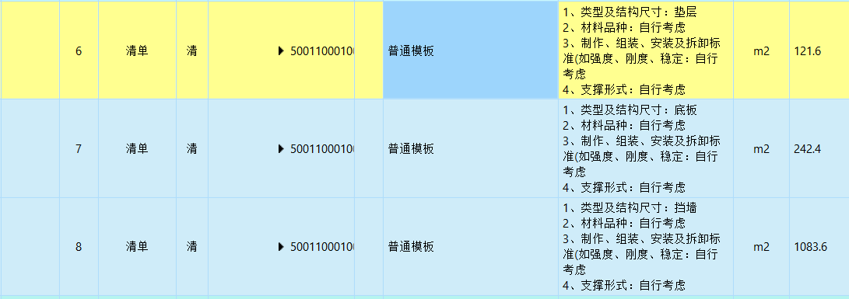。
2、磋商文件中说明安全文明措施费作为不可竞争费，但是措施项目清单中没有给出数值或取费费率。
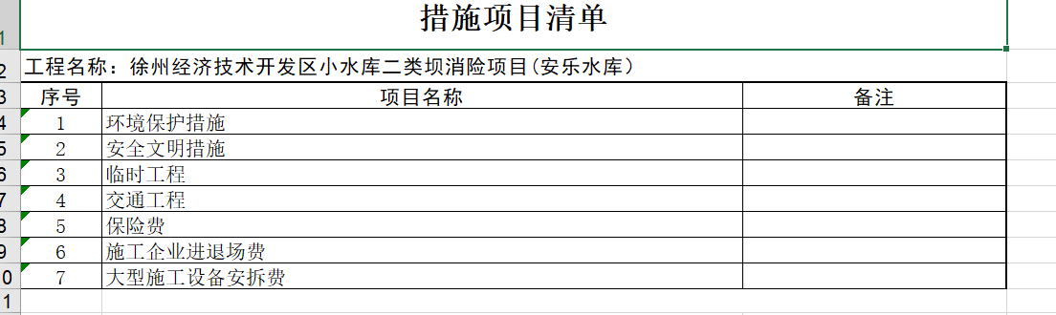
更正澄清为：安全文明措施费取费费率为2.5%。
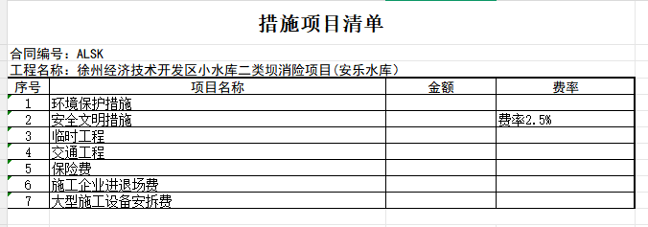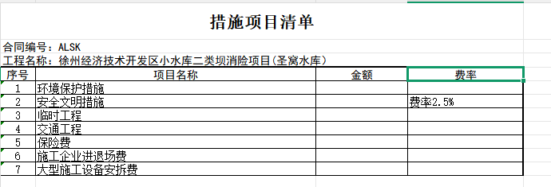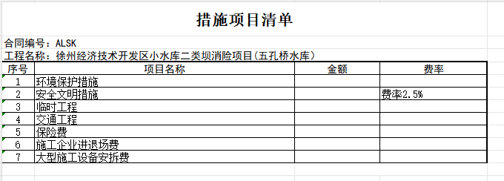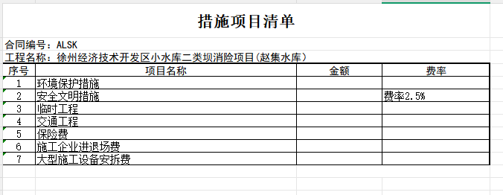
- 更新后的清单又增加了具体的项目特征描述，具体以本次发布的工程量清单（更正后）为准。
- 其他内容不变
江苏云谷工程咨询有限公司
2026年5月14日

